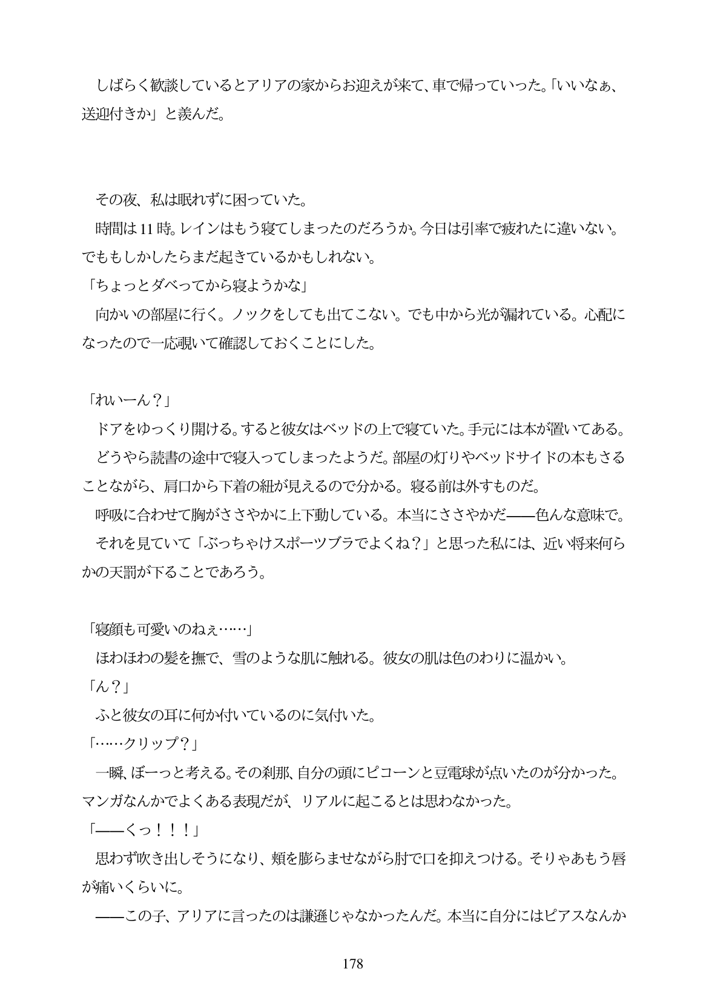

しばらく歓談しているとアリアの家からお迎えが来て、車で帰っていった。「いいなあ、 送迎付きか」と義んだ。

その夜、私は眠れずに困っていた。 時間は11時。レインはもう寝てしまったのだろうか。今日は引率で疲れたに違いない。 でももしかしたらまだ起きているかもしれない。 「ちよっとダベってから寝ようかな」 向かいの部屋に行く。ノックをしても出てこない。でも中から光が漏れている。心配に なったので一応両賜いて確認しておくことにした。

「れいーん?」 ドアをゆっくり開ける。すると彼女はベッドの上で寝ていた。手元には本が置いてある。 どうやら読書の途中で寝入ってしまったようだ。部屋の灯りやベッドサイドの本もさる ことながら、肩口から下着の紐が見えるので分かる。寝る前は外すものだ。 呼吸に合わせて胸がささやかに上下動している。本当にささやかだー色んな意味で。 それを見ていて「ぶっちやけスポーツブラでよくね?」と思った私には、近い将来何ら かの天罰が下ることであろう。

「寝顔も可愛いのねえ...」

ほわほわの髪を撫で、雪のような肌に触れる。彼女の肌は色のわりに温かい。

「ん?」

ふと彼女の耳に何か付いているのに気付いた。

「...クリップ?」

一瞬、ぼーっと考える。その利那、自分の頭にピコーンと豆電球が点いたのが分かった。 マンガなんかでよくある表現だが、リアルに起こるとは思わなかった。

[-< <o ! ! ! |

思わず吹き出しそうになり、類を膨らませながら肘で口を抑えつける。そりやあもう唇 が痛いくらいに。

ーこの子、アリアに言ったのは謙遜じやなかったんだ。本当に自分にはピアスなんか

**178**